NGHIÊN CỨU XÂY DỰNG PHẦN MỀM TỔNG HỢP DỮ LIỆU TỪ CÁC HỆ THỐNG CÔNG NGHỆ THÔNG TIN ĐỂ XÂY DỰNG HỆ THỐNG BÁO CÁO VẬN TẢI PHỤC VỤ CÔNG TÁC ĐIỀU HÀNH TẠI TỔNG CÔNG TY ĐSVN

Năm 2021, Ban Kế hoạch - Kinh doanh, Tổng công ty ĐSVN đã nghiên cứu và thực hiện thành công đề tài khoa học và công nghệ cấp Tổng công ty ĐSVN “Nghiên cứu xây dựng phần mềm tổng hợp dữ liệu từ các hệ thống công nghệ thông tin để xây dựng hệ thống báo cáo vận tải phục vụ công tác điều hành tại Tổng công ty ĐSVN”. Đề tài được Hội đồng đánh giá, nghiệm thu thực hiện nhiệm vụ KHCN cấp Tổng công ty ĐSVN nghiệm thu, kết quả đánh giá đạt loại “Đạt”.
1. Tính cấp thiết:
Hệ thống tổng hợp thông tin, phân tích và đánh giá dữ liệu là một phần không thể thiếu của bất kỳ một doanh nghiệp hay một tổ chức nào. Trên thế giới, các doanh nghiệp cỡ vừa và nhỏ hiện nay đều đã ứng dụng hoặc triển khai các hệ thống quản trị doanh nghiệp (ERP - Enterprise Resource Planning System) trong công tác điều hành, sản xuất của doanh nghiệp.
Việc triển khai ứng dụng công nghệ thông tin trong công tác sản xuất kinh doanh của Tổng công ty ĐSVN trong những năm vừa qua đã đạt hiệu quả cao, đặc biệt đối với khối vận tải. Tổng công ty ĐSVN và các Công ty cổ phần Vận tải đường sắt đã đẩy mạnh việc ứng dụng công nghệ thông tin trong công tác vận tải hành khách; vận tải hàng hóa; vận chuyển hành lý, bao gửi; trong công tác thống kê, đối chiếu sản phẩm và điều hành vận tải,...hay nói một cách khác thì toàn bộ nguồn thu phát sinh từ khối vận tải đều đã được số hóa và tin học hóa, loại bỏ hầu hết các công đoạn thủ công. Tuy nhiên, các hệ thống trên hầu hết hiện đang hoạt động độc lập, chưa có tính kết nối, liên thông, dẫn tới hệ thống báo cáo, phân tích dữ liệu phục vụ công tác quản trị điều hành vận tải còn mang tính chất đơn lẻ, hữu hạn, chưa được tận dụng và khai thác tối ưu tiềm năng của các dữ liệu tổng hợp.
Việc thu thập, tổng hợp và phân tích các dữ liệu gốc tại các phần mềm khác nhau là một yếu tố then chốt và cốt lõi cho việc hình thành một hệ thống quản trị doanh nghiệp của bất kỳ một doanh nghiệp. Do đó, việc triển khai thực hiện nhiệm vụ KHCN “Nghiên cứu xây dựng phần mềm tổng hợp dữ liệu từ các hệ thống công nghệ thông tin để xây dựng hệ thống báo cáo vận tải phục vụ công tác điều hành tại Tổng công ty ĐSVN” là rất cấp thiết và có tính khả thi.
2. Kết quả nghiên cứu
Ban Chủ nhiệm đã tiến hành nghiên cứu phân tích và đánh giá các yêu cầu tổng hợp dữ liệu phục vụ công tác báo cáo vận tải; xác định yêu cầu tổng thể về mô hình kết nối nghiệp vụ, mô hình kiến trúc thông tin; thiết kế, xây dựng hệ thống phần mềm tổng hợp dữ liệu từ các phần mềm bán vé điện tử, phần mềm quản trị vận tải hàng hoá, phần mềm kiểm đếm và thanh toán sản phẩm, các số liệu của phần mềm được tổ chức dưới cả hình thức bảng biểu và đồ thị hiển thị theo thời gian thực.
2.1. Đánh giá tổng quan tình hình ứng dụng CNTT trong công tác điều hành vận tải đường sắt của Tổng công ty ĐSVN
Tổng công ty ĐSVN đã triển khai nhiều hệ thống lớn với quy mô triển khai rộng, độ phức tạp cao và có tác động nhiều mặt tới công tác điều hành vận tải đường sắt như:
- Phát triển hệ thống bán vé điện tử (bán vé qua website, thanh toán trực tuyến, liên kết bán vé và thanh toán trực tiếp với các ngân hàng, chuyển đổi vé đi tàu thành Thẻ đi tàu, ứng dụng hóa đơn điện tử,…).
- Hệ thống quản trị vận tải hàng hóa (triển khai thành phần đoàn tàu, vận đơn điện tử, quản trị điều hành chạy tàu và công tác vận tải hàng hóa tập trung ...).
- Phần mềm đối chiếu và thanh toán sản phẩm (hỗ trợ việc đối chiếu và thanh toán sản phẩm giữa Tổng công ty ĐSVN và các Công ty vận tải đường sắt tức thời, trực tiếp trên nền tảng Internet).
- Phần mềm quản lý cơ báo điện tử (quản trị theo dõi toàn bộ công tác vận dụng đầu máy, triển khai cơ báo điện tử).
- Hệ thống báo cáo phục vụ sản xuất kinh doanh (xây dựng và hoàn thiện hệ thống báo cáo phục vụ sản xuất kinh doanh vận tải đường sắt cho phù hợp với mô hình tổ chức của Tổng công ty ĐSVN đối với các khối vận tải hành khách, hàng hóa, điều hành chạy tàu, vận dụng đầu máy).
Có thể nói trong thời gian vừa qua, Tổng công ty ĐSVN đã thực hiện việc số hóa và tin học hóa toàn bộ các dữ liệu gốc phát sinh từ các hoạt động vận tải đường sắt bao gồm cả vận tải hành khách, hàng hóa và hành lý, bao gửi. Tuy nhiên, các hệ thống trên hầu hết hiện đang hoạt động độc lập, chưa có tính kết nối, liên thông, đặt ra yêu cầu cần thiết có hệ thống chuyên trách phục vụ việc kết nối và thu thập các dữ liệu từ các hệ thống khác nhau để thực hiện việc báo cáo, tổng hợp, phân tích tình hình công tác vận tải hỗ trợ công tác điều hành vận tải một cách kịp thời chính xác theo tình hình thực tiễn sản xuất tại các đơn vị, khu vực.
2.2. Phân tích và thiết kế hệ thống
2.2.1. Mô hình kết nối nghiệp vụ
Phần mềm tổng hợp dữ liệu vận tải phục vụ công tác điều hành sản xuất của Tổng công ty ĐSVN được thiết kế trên nền tảng giao diện web cho phép người dùng có thể sử dụng theo dõi và giám sát các chỉ tiêu kinh tế kỹ thuật tại bất kỳ đâu trên máy tính hoặc điện thoại di động có kết nối với đường truyền Internet.
Các chỉ tiêu kinh tế kinh tế kỹ thuật được tổng hợp từ các số liệu gốc về vận tải hành khách, hàng hóa theo thời gian thực từ các hệ thống bán vé điện tử, hệ thống quản trị vận tải hàng hóa, phần mềm kiểm đếm và thanh toán sản phẩm và phần cơ báo điện tử bằng việc kết nối và trao đổi dữ liệu thông qua các đầu hàm API (Application Programming Interface - Giao diện Lập trình Ứng dụng). Các chỉ tiêu kinh tế kỹ thuật được phân thành 03 nhóm chính gồm:
- Nhóm các chỉ tiêu kinh tế kỹ thuật phục vụ công tác điều hành trực tiếp.
- Nhóm các chỉ tiêu kinh tế kỹ thuật phục vụ việc các đơn vị thực hiện kế hoạch.
- Nhóm các chỉ tiêu kinh tế kỹ thuật theo quy định tại Niên giám thống kê của Tổng công ty ĐSVN.
- Sản phẩm đầu ra của phần mềm tổng hợp dữ liệu được thể hiện theo dạng biểu đồ hoặc dạng bảng để người sử dụng có cái nhìn trực quan nhất về công tác vận tải đường sắt của Tổng công ty ĐSVN cũng như các của các đơn vị thành viên theo đoạn thời gian, ngày, tháng, quý, năm và có so sánh dữ liệu với cùng kỳ.
Hệ thống bán vé điện tử
Hệ thống quản trị vận tải hàng hóa
Phần mềm kiểm đếm và thanh toán SP
Phần mềm cơ báo điện tử
Trục kết nối và trao đổi dữ liệu với phần mềm tổng hợp số liệu qua đầu hàm API
Tổng hợp tính toán các chỉ tiêu phục vụ công tác điều hành
Tổng hợp tính toán các chỉ tiêu thực hiện Kế hoạch
Tổng hợp tính toán các chỉ tiêu theo niên giám thống kê
Hiển thị báo cáo theo dạng đồ thị
Hiển thị báo cáo theo dạng bảng

Hình 1. Mô hình kết nối nghiệp vụ
2.2.2. Kiến trúc thông tin của phần mềm
Kiến trúc thông tin của phần mềm tổng hợp và phân tích dữ liệu vận tải đường sắt của Tổng công ty ĐSVN được tổng hợp trên 04 cơ sở dữ liệu chính gồm:
- Cơ sở dữ liệu quản lý các thông tin tổng hợp có liên quan tới công tác vận tải hành khách như: số vé bán, số vé trả, ga đi, ga đến, hành khách lên xuống tàu, HKKM, đoàn tàu khách, tổng số chỗ trên đoàn tàu, tổng trọng đoàn tàu, tấn hành lý – bao gửi, tấn hàng hóa theo tàu khách, doanh thu hành lý - bao gửi…..;
- Cơ sở dữ liệu quản lý các thông tin tổng hợp có liên quan tới công tác vận tải hàng hóa như: tấn xếp, tấn dỡ, toa xe xếp/dỡ, doanh thu hàng hóa, dịch vụ xếp dỡ, thời gian xếp dỡ, trạng thái vận dụng toa xe, thời gian quay vòng, đoàn tàu hàng, tấn tổng trọng đoàn tàu, …..
- Cơ sở dữ liệu quản lý các thông tin tổng hợp có liên quan tới công tác vận dụng sức kéo: số hiệu đầu máy, nhiên liệu chạy tàu, thời gian dừng đỗ, thời gian dồn, thời gian vận dụng đầu máy, thời gian chờ, tấn KM tổng trọng đoàn tàu, số hiệu đoàn tàu, …..;
- Cơ sở dữ liệu quản lý các thông tin tổng hợp phục vụ công tác đối chiếu, thanh toán sản phẩm tác nghiệp giữa Tổng công ty ĐSVN với các đơn vị bao gồm các thông tin về sản phẩm tác nghiệp vận tải trên hệ thống, các thông tin về sản phẩm tác nghiệp.
2.2.3. Kiến trúc ứng dụng và tính năng của phần mềm
Kiến trúc ứng dụng phần mềm tổng hợp bao gồm 04 lớp chính cụ thể như sau:
- Lớp thu thập dữ liệu gốc từ các hệ thống thông tin thuộc Hệ thống quản trị tổ chức sản xuất vận tải đường sắt (trục tích hợp dữ liệu).
- Lớp tổng hợp, phân tích và xử lý dữ liệu theo yêu cầu (tổng hợp, phân tích dữ liệu).
- Lớp hiển thị dữ liệu: bao gồm các công cụ nhúng để thiết lập chế độ hiển thị theo dạng đồ thị, dạng bảng và report báo cáo.
- Lớp chiết xuất dữ liệu: Bao gồm hệ thống các báo cáo có liên quan tới công tác vận tải hành khách, vận tải hàng hóa, hệ thống báo cáo vận tải, hệ thống sản phẩm tác nghiệp liên quan tới các Chi nhánh khai thác, hệ thống báo cáo sản phẩm điều hành chạy tàu và cung cấp dịch vụ sức kéo, hệ thống báo cáo theo niên giám thống kê hàng năm.
Tổng hợp, phân tích dữ liệu
Trục tích hợp dữ liệu
Hệ thống BVĐT
Hệ thống VTHH
Phần mềm CBĐT
Hiển thị Biểu đồ
Hiển thị dạng bảng
Phần mềm ĐHCT
Phần mềm TTSP

Báo cáo vận tải
Vận tải hàng hóa
Vận tải hành khách
Sản phẩm tác nghiệp điều hành và cung cấp SK

Sản phẩm tác nghiệp của Chi nhánh KTĐS

Báo cáo tổng hợp phục vụ niên giám, thanh toán và đối chiếu sản phẩm

Hình 2. Sơ đồ kiến trúc ứng dụng và tính năng
2.2.4. Cách thức sử dụng và vận hành các hàm API.
API là các phương thức, giao thức kết nối giữa các ứng dụng khác nhau. API cho phép truy xuất đến một hoặc nhiều hàm khác trong ứng dụng và từ các hàm trên có thể trao đổi truy xuất và cập nhập dữ liệu giữa các ứng dụng.
API được sử dụng trong phần mềm tổng hợp dữ liệu phục vụ công tác điều hành vận tải được sử dụng là Web API cho phép truy xuất và lấy dữ liệu từ các hệ thống bán vé điện tử, vận tải hàng hóa và phần mềm cơ báo điện tử cũng như các hệ thống khác của Tổng công ty ĐSVN theo tiêu chuẩn REST và HTTP và các dữ liệu theo định dạng JSON hoặc XML.
2.2.5. Giao diện chính của màn hình được thiết kế với bố cục như sau:
Thanh menu dọc bên phải màn hình: Hiển thị hệ thống các tính năng báo cáo gồm: báo cáo về vận tải hành khách, báo cáo về vận tải hàng hóa, báo cáo tổng hợp của các chi nhánh, báo cáo tổng hợp về công tác điều hành chạy tàu, hệ thống báo cáo niên giám thống.
Tại phía trên màn hình sẽ hiển thị nhanh các thông tin cơ bản về vận tải hành khách, vận tải hàng hóa, điều hành chạy tàu khách, điều hành chạy tàu hàng theo tháng và năm với các chỉ tiêu gồm: hành khách, HKKM, doanh thu khách, tấn, TKM, doanh thu hàng hàng, số đôi tầu, ĐTKM, Chi phí điều hành, Chi phí sức kéo của tàu hàng và tàu khách theo số liệu thực tế hiện tải.
Tại nội dung chính của của màn hình sẽ hiển thị biểu đồ trực quan về sản lượng, doanh thu của vận tải hành khách hàng hóa theo từng ngày trong tháng.
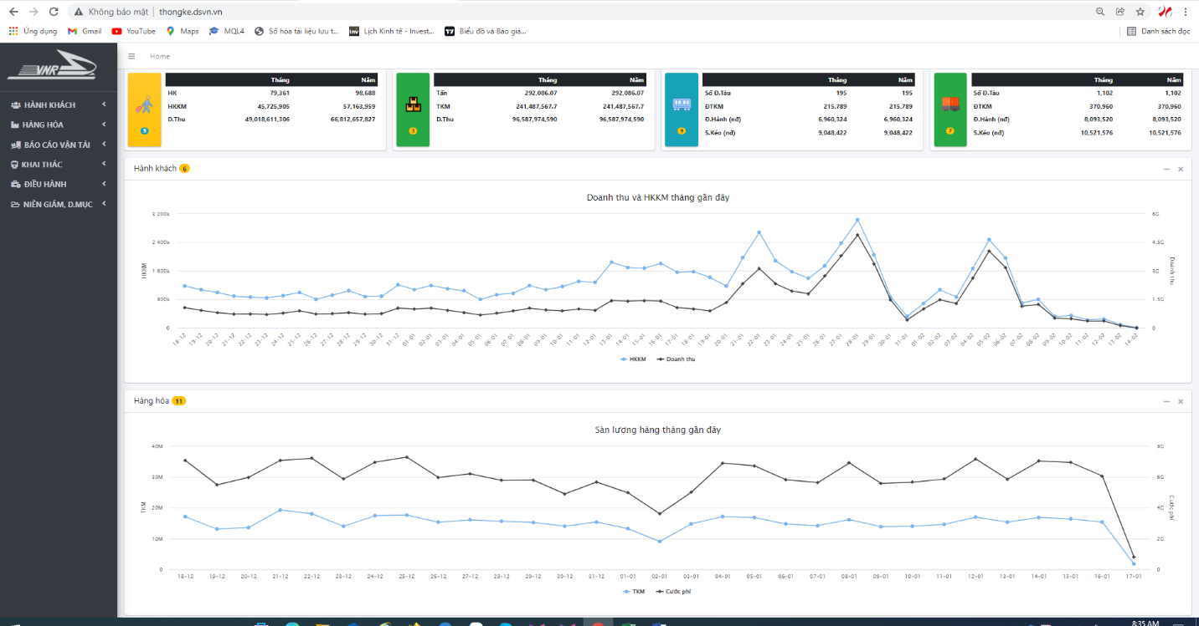

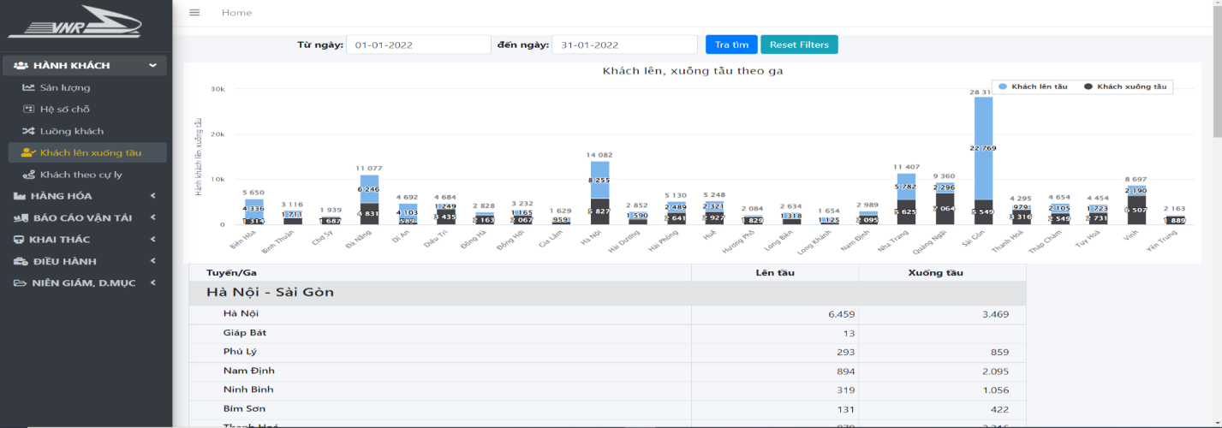
Hình 3 - Giao diện của phần mềm

Hình 4 - Khách lên xuống tàu
3. Khả năng ứng dụng và hiệu quả kinh tế
- Hệ thống sử dụng chi tiết phụ tùng, nguyên vật liệu trong nước giúp các đơn vị sửa chữa toa xe khách chủ động trong công tác dự phòng vật tư thay thế, khắc phục nhanh chóng khi hệ thống gặp sự cố, trở ngại.
- Phần mềm là một công cụ mạnh hỗ trợ khai thác, phân tích thông tin từ hệ thống dữ liệu vận tải tập trung, tạo ra một cơ sở dữ liệu thống nhất giúp Lãnh đạo Tổng công ty ĐSVN dễ dàng có được thông tin cập nhật về sản lượng và doanh thu vận tải; khắc phục được tình trạng thông tin tổng hợp bị chậm không đáp ứng được yêu cầu của sản xuất kinh doanh do mất nhiều thời gian để tổng hợp báo cáo từ các đơn vị thành viên.
- Kiểm soát theo thời gian thực các dữ liệu về sản lượng và doanh thu vận tải; Nhanh chóng khắc phục được các lỗi nhập liệu do chủ quan từ việc có thể truy cập tới từng chứng từ gốc xem xét thông tin.
- Tạo tiền đề cho việc kết nối dữ liệu từ các khối hoạt động sản xuất kinh doanh của Tổng công ty ĐSVN để từ đó nghiên cứu, xây dựng và triển khai hệ thống thông tin quản lý các chuyên ngành khác của Tổng công ty ĐSVN.
4. Địa chỉ lưu trữ kết quả nghiên cứu
Hồ sơ và báo cáo tổng hợp đề tài được lưu trữ tại Ban Hợp tác quốc tế & Khoa học công nghệ, Tổng công ty ĐSVN. Địa chỉ: Số 118 Lê Duẩn, Hoàn Kiếm, Hà Nội. Số điện thoại liên hệ: 024.38223650.

